给定二叉树的根节点 root，找出存在于不同节点 A 和 B 之间的最大值 V，其中 V = |A.val - B.val|，且 A 是 B 的祖先。

（如果 A 的任何子节点之一为 B，或者 A 的任何子节点是 B 的祖先，那么我们认为 A 是 B 的祖先）

**示例：**

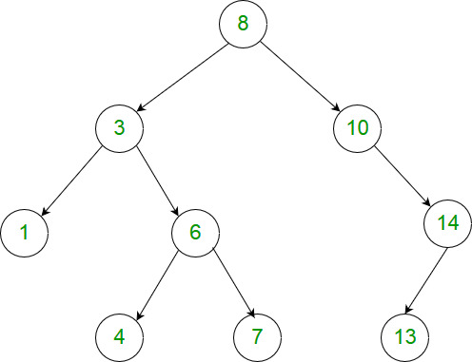

**输入：**[8,3,10,1,6,null,14,null,null,4,7,13]

**输出：**7

**解释：**

我们有大量的节点与其祖先的差值，其中一些如下：

|8 - 3| = 5

|3 - 7| = 4

|8 - 1| = 7

|10 - 13| = 3

在所有可能的差值中，最大值 7 由 |8 - 1| = 7 得出。

**提示：**

1. 树中的节点数在 2 到 5000 之间。
2. 每个节点的值介于 0 到 100000 之间。